Projekta Nr.: EEA-RESEARCH-170-RC ietvaros 11.-12. martā Dārzkopības institūta zinātnieki kopā ar kolēģiem no Igaunijas Dzīvības zinātņu universitātes piedalījās pieredzes apmaiņas pasākumā Norvēģijas Zinātnes un Tehnoloģiju universitātē (NTNU) Alesundā, Norvēģijā. Pasākuma organizētāji NTNU iepazīstināja kolēģus ar pētniecības virzieniem, aktivitātēm studiju procesā un eksperimentiem laboratorijās. Apmeklējām lielākos zivju produkcijas uzņēmumus EPAX AS, kas specializējies koncentrētas omega-3 eļļas ražošanā un Brødrene Sperre AS, kura galvenie produkti ir sālītas zivis un saldētas zivju filejas. Brīvajā laikā apmeklējām Atlantijas jūras parku un Brīvdabas muzeju ar vēsturiskām ēkām, kur skatāma izstāde “Laikmeta laivas: no viduslaikiem līdz mūsdienām”.
Tikšanās laikā projekta NTNU partneri organizēja prāta vētru par nākamā kopējā Horizon Europe projekta (Ilgtspējīgas zilās ekonomikas partnerība / Sustainable Blue Economy Partnership 2024 (SBEP)) pieteikuma sagatavošanas aktivitātēm.

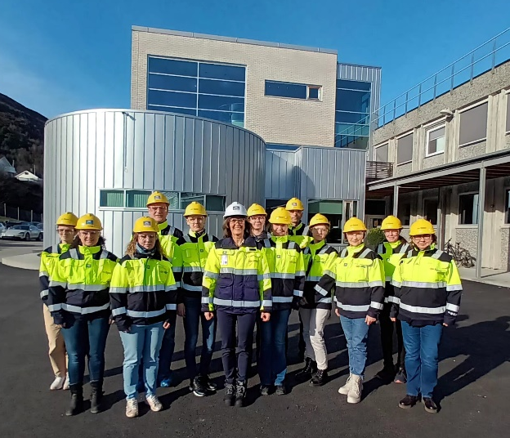 | 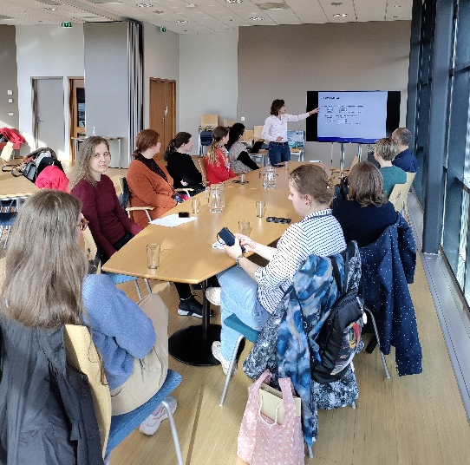
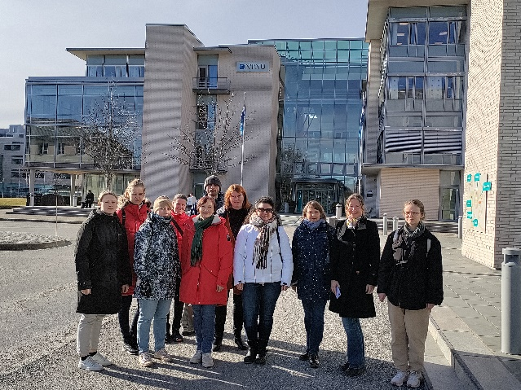 | 